VÝROČNÁ SPRÁVA

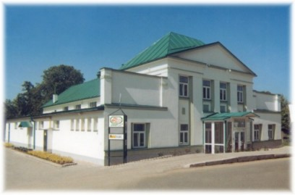
ANNUAL REPORT

2020



O b s a h

C o n t e n t

- Základné údaje o spoločnosti .............................. 4
- Základná organizačná schéma spoločnosti ..... 5
- Rozvoj a aktivity spoločnosti ............................. 6
- Ekonomické Ukazovatele ....................................10
- vývoj spoločnosti v roku 2020 ............................ 12
- Ľudské zdroje ........................................................... 14
- Hospodárske ukazovatele spoločnosti ............. 18
- Ukazovatele základnej finančnej analýzy ..... 21
- Obchodno – finančný plán roku 2020 ............... 29
- návrh na vysporiadanie zisku roku 2020............. 33
11. Obchodno – finančný plán na rok 2021............ 34

Prílohy
  - Správa nezávislého audítora
  - Ročná účtovná závierka za účtovné obdobie k 31.12.2020
  - Poznámky k účtovnej závierke

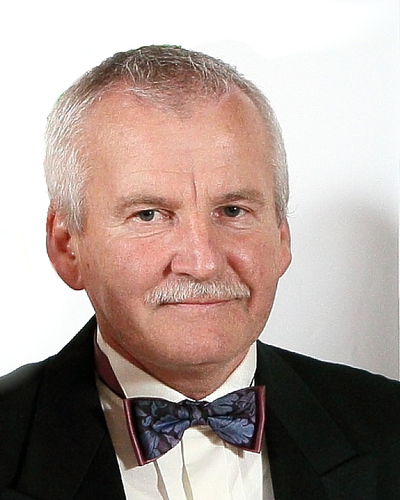
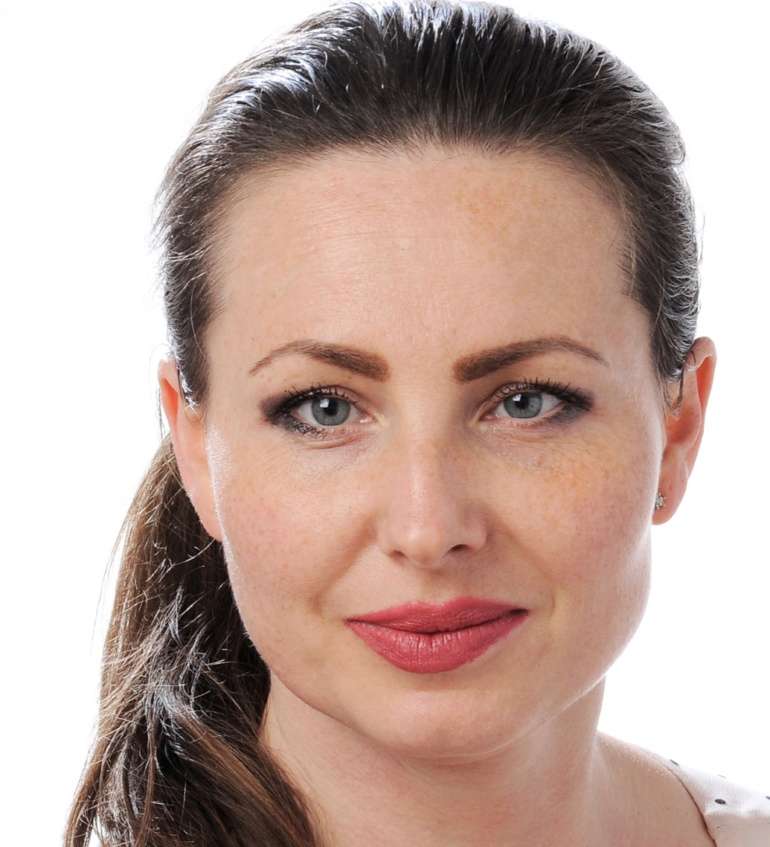

Príhovor konateľa spoločnosti za rok 2020

Vážené dámy, Vážení páni, Vážení spolupracovníci,

Mimoriadna situácia, ktorú tu máme sa dotkla celého sveta a vyžiadala si aj opatrenia, ktoré nie sú populárne !
Obmedzovanie osobnej slobody v hociktorej dobe sa berie, ako uberanie kyslíku pri dýchaní !
Myslím si, že pandémia s názvom COVID je len zásterkou skutočnosti s názvom hospodárska kríza !
Vyriešením týchto dvoch situácii sa zaoberá celý svet, ale ozdravenie nášho bytia na našej modrej planéte sa týka každého človeka !
My vo firme sa snažíme dodržiavať enviromentálnu politiku životného prostredia, aby ďalšie generácie mali po nás čo najčistejšiu planétu !

Moje predpoklady po voľbách sa mi bohužiaľ splnili ! Naším politikom sa v prvom rade jedná o vlastný prospech a pozatváranie všetkých, kto bojuje proti vládnucim stranám !
Jedno však musím vyzdvihnúť a to je pomoc, ktorá sa nám dostala pri pandémii ! Určite nám v tomto štát aspoň čiastočne pomohol aj keď mohol viac !
Zamestnanosť vo firme sme udržali aj na základe tejto pomoci !

Firma Jamp, s.r.o. Ilava po odchode strategických pracovníkov má svoje problémy. Najdôležitejšie bolo, aby firma udržala svoju vlastnú výrobu v kondícii aj keď situácia nebola ľahká !
Inováciu kosačiek sme zastabilizovali novým technickým personálom, kde sme potrebovali všetky zmeny skresliť do výrobnej dokumentácie.
Najdôležitejšie bolo novú inovovanú kosačku Laylu 1000 dorobiť a dať na trh. Toto sa nám s veľkým ohlasom podarilo. Kosačka bola expedovaná do Bešeňovej, pán starosta Ing. Baran je s ňou spokojný a robí nám reklamu po celom okolí !
Našich montážnych pracovníkov máme na veľkej profesionálnej úrovni a nebojíme sa ísť aj do iných výrobne montážnych zložitých celkov !

Veľmi zle sme mali s výrobnými pracovníkmi. Po celý rok sme hľadali odborníkov na CNC obrábacie centrá. Vyskúšali sme ich veľa, ale kvalita nezodpovedala našim požiadavkám.
Ľudia, ktorí prišli z úradu práce sa o výrobu nezaujímali a ich hlavnou náplňou bolo, aby mali pečiatku na doklade.
Verím však, že rok 2021 bude pre nás priaznivý a podarí sa získať odborníkov na naše stroje čo sa aspoň čiastočne deje !
Máme vo firme aj študentov z odborných škôl a aj tu vidím cestu, ako si vychovať odborníka pre našu technológiu !

Nasledujúci rok 2021 by sme spoločne chceli zvýrazniť našu silnú stránku a to vyrobiť dostačujúci počet kosačiek. Chcem, aby náš výrobný program uživil ľudí vo firme a tí boli spokojní. Spokojní musia byť aj naši zákazníci, ktorí si naše produkty kúpia !
Musíme zvýrazniť marketing a tým dostať naše výrobky čo v najväčšom počte na trh čo je moje veľké prianie !
Zastabilizovať výrobných odborníkov a získať aj nových, aby o firme hovorili hrdo, vždy len to najlepšie !!!
Viem sú to silné predpoklady, ale v silnej firme musia byť aj perfektní ľudia na každej pozícii !!!

Do Nového roka 2021 hlavne veľa zdravia, veľa spokojnosti, veľa úspechov v osobnom a pracovnom živote, ale hlavne, kto nie je očkovaný ,nedostať COVID !
Držte sa !!!

Anton Brunovský

konateľ spoločnosti JAMP,


1.

ZÁKLADNÉ ÚDAJE SPOLOČNOSTI
Obchodné meno  Sídlo spoločnosti  IČO  IČ-DPH  SK NACE  Predmet činnosti  Základné imanie  Orgány spoločnosti  Vznik spoločnosti : | J A M P, s. r. o.  Pivovarská 458 019 01 ILAVA  31 617 131  SK2020437276  25.94.0 Výroba upínadiel, strojných skrutiek  -kovoobrábanie  - zámočníctvo  - nákup tovaru za účelom jeho predaja a predaj konečnému spotrebiteľovi  /maloobchod/ a iným prevádzkovateľom  živnosti /veľkoobchod/  -sprostredkovanie obchodu  - výroba strojov a zariadení  - prenájom hnuteľných vecí v rozsahu voľných živností  - prenájom nehnuteľností spojený s inými než základnými službami  - poradenská činnosť v rozsahu voľných živností  - výskum a vývoj v oblasti prírodných a technických vied  prevádzkovanie športových zariadení  6 639 EUR  - valné zhromaždenie reprezentované  spoločníkmi  Anton Brunovský, konateľ  Mgr. Jana Taha, konateľ  Spoločnosť bola založená dňa 05.09.1994 na základe spoločenskej zmluvy a následne zapísaná do Obchodného registra na Okresnom súde v Trenčíne dňa 4.10.1994 v oddiele Sro, vo vložke číslo 2832/R.


Základná organizačná schéma

spoločnosti

3.

Rozvoj a aktivity spoločnosti

História a súčasnosť spoločnosti
Firma JAMP, s.r.o. Ilava je súkromná firma, ktorá sa zaoberá strojárskou výrobou a montážami. Bola založená dňa 05.09.1994 na základe spoločenskej zmluvy a následne zapísaná do Obchodného registra dňa 24.10.1994. Svoju činnosť začala v prenajatých priestoroch v Ilave, na Mierovom námestí, ktoré odkúpila v roku 1997. S nárastom výroby vznikla potreba rozšírenia výrobných kapacít. Spoločnosť to riešila nájmom priestorov v Trenčianskych Tepliciach. Táto prevádzka existovala do roku 1999.

Rozhodujúci obrat nastal v roku 1998, kúpou bývalej telocvične v Ilave na Pivovarskej ulici a následne jej rekonštrukciou na výrobné a administratívne účely. Prevádzka v týchto priestoroch bola otvorená v októbri 1999. V roku 2002 sa JAMP, s.r.o. pustil do ďalšej veľkej investičnej akcie – rekonštrukcie polyfunkčného objektu na Mierovom námestí. Vo vynovenom objekte vyrástla nová montážna hala, sociálne priestory pre pracovníkov, ale aj niekoľko nebytových priestorov, v ktorých našli svoj prechodný domov niektoré inštitúcie a firmy. V priestoroch na Pivovarskej ulici je sústredená strojová základňa pre presné obrábanie na 5osích CNC centrách. Na prevádzke Mierové námestie je umiestnená zámočnícka výroba a montáže.
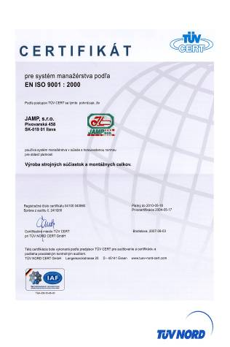
V spoločnosti JAMP, s.r.o. došlo počas roku 2020 k zmene vo vlastníckych vzťahoch. Konateľkou a spoločníčkou sa stala okrem hlavného spoločníka pána Brunovského, pani Mgr.Jana Taha.
Na základe požiadavky odberateľov spoločnosť v roku 1999 zaviedla a dodnes používa Systém manažérstva kvality v odbore výroba kovových strojných súčiastok a montážnych celkov. V roku 2004 firma prešla pod certifikačnú spoločnosť RWTŰV Systems GmbH. Riadenie spoločnosti je v súčasnosti vykonávané v súlade s požiadavkami ISO 9001:2016. Pre aplikácie v náročných prevádzkach sme získali ďalšie potrebné medzinárodne uznávané certifikáty ako napr. zváračský certifikát DIN EN 15085-2, CL1.
JAMP, s.r.o. si od začiatku svojho pôsobenia vytvára originálny imidž s dôrazom na kvalitu a seriózny prístup k obchodným partnerom. 27 rokov budovania značky bolo efektívne. Ambíciou spoločnosti je aj naďalej vyrábať kvalitne, zabezpečovať rast a vzdelávanie a tak uspieť v náročných podmienkach hospodárskeho trhu.

Genéza vývoja je jasným príkladom toho, ako sa dá riadiacou prácou, ctižiadostivosťou a manažérskou prácou vybudovať spoločnosť, ktorá prosperuje a každoročne expandovala.
V súčasnosti však vplýva aj na našu spoločnosť kríza spôsobená pandémiou Covid
a s tým súvisiace zmeny ekonomického prostredia a podmienok hodpodárenia..
Vďaka pochopeniu a obetavej práci všetkých zamestnancov sa snažíme aj túto situáciu prekonať a udržať zamestnanosť.
Popri náročných výrobných úlohách sa v spoločnosti JAMP, s.r.o. nezabúda ani na šport. Od svojho vzniku podporuje športové aktivity najmä futbalové, do ktorých sa snaží zapájať aj svojich zamestnancov. Každoročne usporadúva niekoľko futbalových zápasov so spoločnosťami a klubmi, s ktorými obchoduje a ktorí majú naše kosačky..

Výrobný program
Spoločnosť má široký záber činnosti v rámci strojárskej výroby, s dvomi výrobnými a montážnymi prevádzkami. V spoločnosti nechýbajú stroje a strojné zariadenia pre zámočnícku výrobu, mechanické opracovanie, zváracie stroje na zváranie ocele, nehrdzavejúcich ocelí a hliníkov v ochrannej atmosfére a v neposlednom rade CNC stroje, ktoré sú základom rastu produktivity práce a samotného rozvoja firmy.
Vďaka širokému sortimentu strojov, strojných zariadení, špeciálneho náradia, ktoré firma vlastní, mohla už v minulosti koketovať s myšlienkou výroby pre automobilový priemysel a železničnú dopravu. Súčasnosť ukazuje, že spoločnosť vsadila na správnu kartu. Výrobný program je orientovaný na dodávky dielov a montážnych celkov pre zákazníkov v železničnej doprave, špeciálnej technike, automobilovom, potravinárskom a farmaceutickom priemysle.
Popri výrobe na „zákazku“ rozvíja spoločnosť aj svoj vlastný program. Prvým vlastným produktom bola vyvinutá a vyrobená elektrická stolová odhraňovačka ESO 1 na odhraňovanie kvadratických plôch, plechov, rôznych kovových, nekovových detailov, ktoré majú súvislé plochy. Ďalším výrobkom, ktorý bol vyvinutý v JAMP-e sú vretenové kosačky, ktoré slúžia na kosenie futbalových a golfových ihrísk a udržiavanie veľkých trávnatých plôch. Kosačky KVS 1000, LAYLA 1000KVS 1800, a hydraulická kosačka Malak 1840 a malé EDVALDY 4,30 + 510 Na základe dopytov našich zákazníkov sme vyvinuli ku všetkým typom kosačiek aj prídavné zariadenia ako je vertikutátor a aerifikátor čím sa naše kosačky stali multifunkčné a tým aj žiadanejšie na trhu! Pri ich konštrukcii boli zohľadnené požiadavky na kvalitu strihu, ekonomickosť prevádzky a jednoduchú údržbu. Výroba prvého prototypu bola ukončená v roku 2003, kde bola naša kosačka certifikovaná CE. Našu kosačku používajú napr. Myjava, Skalica, Dunajská Streda, ŠK Slovan Bratislava, Veľký Biel, Dunajská Lužná, Borčice, Dubnica nad Váhom, Tatran Prešov, Senec, Žiar nad Hronom, Lokomotíva Trnava a mnoho ďalších aj v Česku, Znojmo, Svitavy, Šumperk, Mohelnice atď...

Tak, ako rok 2019, aj rok 2020 sa niesol v znamení dodania na trh novej hydraulickej kosačky Malak 1840 a výroby prídavných zariadení, vertikutátora, aerifikátora ku všetkým vretenovým kosačkám ako aj ručným samochodným kosačkám Edward 430 a 510, ktoré sme vyvinuli na kosenie menších trávnatých plôch.

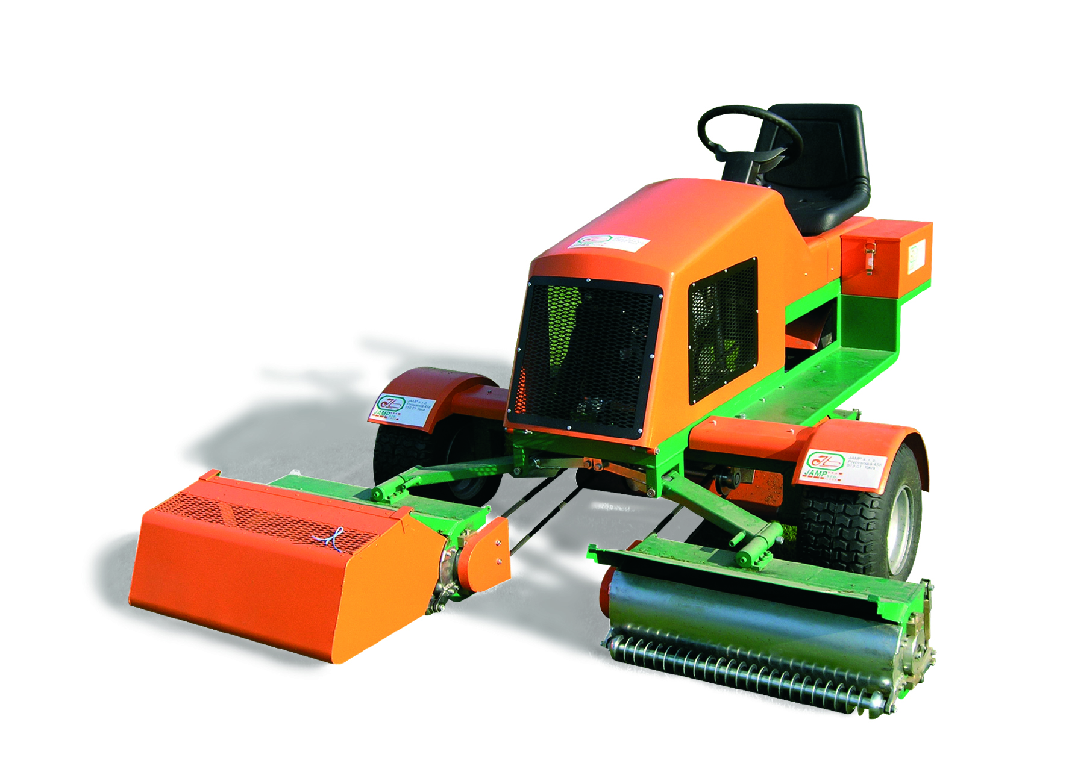

Na základe požiadaviek boli vyrobené odstredivky brúsnej kvapaliny, využívané vo všetkých odvetviach v priemysle pri obrábaní. Využitie voľnočasových aktivít – rybárčenia, vodné športy, viedli k výrobe plávajúcich domov, tzv. hausbotov.
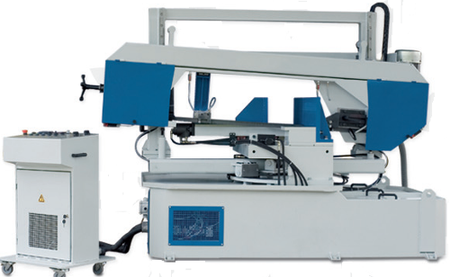
O Pásové píly JAMP-PTX spoločnosť minimalizuje z dôvodu veľkej konkurecie svoj výrobný program. Pásové píly JAMP -PTX vyrába len na objednávku, poričom všetkým zabezpečuje servis. Spoločnosť JAMP, s.r.o. v súčasnosti dodáva píly nielen na trhy EÚ, ale aj do zámoria a Ruska. Portfólio výroby pásových píl je široké a zahŕňa výrobu kĺbových a stĺpových píl.
Na základe týchto spomenutých aktivít veríme, že pre rok 2021 a ďalšie roky máme
Aj v roku 2020 firma investovala finančné prostriedky aj do vretenovej kosačky s hydraulickým pohonom a centrálnym odsávaním pre udržiavanie trávnatých plôch a futbalových ihrísk. Nové typy kosačiek MALAK 1840 a LAYLA 1000 sú dôkazom našej inovácie a prispôsobenia sa potrebám trhu.
Ide o to, vymyslieť, ako čo najmenej zaťažiť životné prostredie a samozrejme, aby kosačka bola aj ekonomicky výhodná. Naša kosačka pokosí klasické futbalové ihrisko za 40 minút so spotrebou 1,5 litra pohonných hmôt, čo je benzín.
Po 6 rokoch vývoja z vlastných finančných prostriedkov sme dali na skúšku prvú kosačku, ktorú sme testovali 2 roky a po tomto testovaní sme začali s overovacou výrobou . Dnes máme kosačky umiestnené na Slovenskom a Českom trhu, ale verím, že naše kosačky budú kosiť aj v štátoch celého sveta
Naša snaha je, aby sme maximálne znížili náklady na výrobu, ale hlavná podstata je znížiť spotrebu pohonných hmôt a tým čo najmenej zaťažiť životné prostredie.
Náš zámer je, aby čo najviac našich kosačiek kosilo naše futbalové trávniky. Tým, že tieto trávniky budú v kvalitnom stave verím, že aj naše deti pritiahneme na tieto ihriská, zabezpečíme ich rozvoj po športovej, ale aj zdravotnej stránke. Myslím si , že nad týmto by sa mala zamyslieť aj naša vláda a tak, ako to bolo za socializmu podporiť kluby dotáciami, pre kúpu takejto kosačky. Verím, že takto investované peniaze by prospeli celej spoločnosti a my by sme boli s našimi deťmi o niečo zdravší. Nadarmo sa nehovorí „ v zdravom tele, zdravý duch“.
Ďakujeme našim strategickým partnerom - Bohuminsky Alexander; ŽOS TRNAVA, a.s.; ADEONA, s. r. o.; GE Energy; TRADE-PLUS; Tatravagónka; Baker Perkins Ltd; Continental Matador Truck, ÓBB Austria atď za podporu a spoluprácu.

4.
EKONOMICKÉ UKAZOVATELE

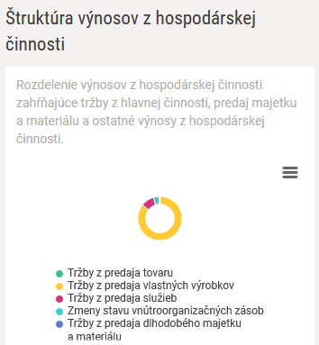

5.
VÝVOJ SPOLOČNOSTI V ROKU 2020

Chod spoločnosti je zákaznícky riadený, to znamená, každá práca, každý úkon, každá činnosť spoločnosti smeruje k jedinému cieľu, a to – spokojný zákazník. K tomuto riadeniu využívame nové metódy, ako napríklad „Kaizen“, „Gembakaizen“ a „KAMBAN“. Rozhodujúci podiel zamestnancov tvoria jednicoví pracovníci, priamo podliehajúci výrobným majstrom. Výrobné priestory spoločnosti sa nachádzajú v dvoch lokalitách tvoriacich dve prevádzky (strojná dielňa a zámočnícka výroba), ktoré však nie sú účtovne oddelené.

Hlavným cieľom spoločnosti JAMP, s.r.o. je vyhovieť čoraz náročnejším požiadavkám zákazníkov na kvalitu, konkurenčnú cenu, zmluvne dohodnuté termíny dodávaných produktov a servis. Najdôležitejšou zásadou je spokojnosť a vernosť našich súčasných, ale aj potenciálnych zákazníkov. Uspokojujeme ich potreby a očakávania, zodpovedne a s úctou pristupujeme k ich pripomienkam, meriame a vyhodnocujeme ich spokojnosť.
Neustálym zlepšovaním systému riadenia kvality zvyšujeme ich dôveru a zaisťujeme našu konkurencieschopnosť, kde naším mottom je: „Ani jeden deň bez zlepšenia“. Trvalým tlakom na cenu, kvalitu, termíny a servis dodávaných produktov, prehľadným spôsobom výberových konaní a pravidelným hodnotením podľa zavedených kritérií v zmysle ISO 9001:2009 vytvárame silné partnerské vzťahy s našimi dodávateľmi.

Výroba v roku 2020 bola jednozmenná a v prípade potreby dvojzmenná. JAMP s.r.o. mala v roku 2020 priemerný počet 58 zamestnancov v hlavnom pracovnom pomere.

Spoločnosť zabezpečuje komplet výrobu produktu na požiadavky zákazníka a pokiaľ je potrebné, spolupracuje aj formou kooperovania s externými firmami. Z pohľadu stupňa spracovania a pridanej hodnoty, najviac prácnosti spočíva v opracovaní základného materiálu (frézovanie, sústruženie, rezanie, brúsenie, vŕtanie).

Hlavnou výhodou spoločnosti voči konkurencii je rýchle spracovanie cenových ponúk, cena, termíny, kvalita, variabilita, flexibilita, servis. Spoločnosť sa orientuje na malosériovú výrobu, kde ponúka kompletnú činnosť od skreslenia dielov, až po jeho výrobu a expedíciu. Každá zákazka sa pravidelne vyhodnocuje a prijímajú sa opatrenia na zvyšovanie produktivity práce. Z dôvodu prevažujúcej heterogénnej zákazkovej náplne pri absencii nosnej sériovej výroby orientovanej na určitý finálny výrobok, spoločnosť organizuje svoju činnosť na báze krátkodobých obchodno–finančných plánov s nadväzným vyhodnocovaním jednotlivých realizovaných objednávok po ich realizácii. Pravidelne mesačne sa vyhodnocujú výsledky hospodárenia a prijímajú sa opatrenia potrebné na dodržanie celoročného obchodno–finančného plánu.

Spoločnosť má v súčasnosti výrobné a montážne plochy v rozsahu 970 m² a skladových plôch má 190 m². Disponuje technologickou základňou pre opracovanie kovov a pre zámočnícku výrobu. K dispozícii má 38 ťažiskových technologických zariadení na opracovanie materiálu s prevahou strojného obrábania a päťosích obrábacích centier.

Pre ďalšie zvyšovanie pridanej hodnoty spokojnosti zákazníka by bolo potrebné rozšíriť na vlastných pozemkoch priestory pre sklady hutného materiálu a hotových výrobkov, delenie materiálu, pieskovania, lakovňu a montáž. Pre výrobné účely náročné na priestory (napr. „hausbóty“) využíva spoločnosť vlastné voľné plochy, na ktorých sú tiež skladované aj niektoré rozmerné položky základného hutného materiálu.
Spoločnosť pokračovala vo vedení podvojného účtovníctva vlastnými pracovníkmi. Účtovné výkazy v zmysle predpisov boli kontrolované audítorskou firmou DCA Audit, s.r.o.. Voči externým inštitúciám ako sú daňový úrad, sociálna poisťovňa, zdravotné poisťovne, si firma plnila svoje povinnosti bez výhrad a sklzov.

Pre rok 2020 bolo stanovených 10 Cieľov kvality, z ktorých bolo splnených 9 cieľov, 1 ciel nebol splnený

Náklady na odberateľské reklamácie v roku 2020 boli vo výške 5 006,13 EUR; čo je o 2 707,56 EUR viac, ako v roku 2019

Náklady na opravy a udržiavanie strojných zariadení v roku 2020 predstavovali 9 803,12 EUR, čo je menej o 11 126,73 EUR oproti roku 2019.

Náklady na dodávateľskú nekvalitu z objemu nakúpeného tovaru predstavovali 0,07%.

V priebehu roka 2020 boli v JAMP s.r.o. boli vykonané tieto audity:
- Kontrolný audit TÜV SÜD v 5 mesiaci 2020, v zmysle normy ČSN EN ISO 9001:2016 a ČSN EN ISO 3834 2:2006
- Interné audity procesov v priebehu roka 2020, podľa plánu auditov na rok 2020
- Kontrolný audit TÜV SÜD v 12 mesiaci 2020, v zmysle normy DIN EN 15085-2 CL1
- Zákaznícky audit od firmy
Kontrolný audit TÜV SÜD v zmysle ČSN EN ISO 9001:2016 bol vykonaný 02.05.2020

Životné prostredie

Jednou z úloh spoločnosti je seriózny záujem a maximálne ubezpečenie našich zamestnancov, zákazníkov a verejnosť o zodpovednom vzťahu spoločnosti k ochrane životného prostredia. Našim cieľom je proces neustáleho zlepšovania sa, zameraný na minimalizáciu vplyvov výroby na životné prostredie.

Na žiadosť spoločnosti bol 16. 6. 2016 vydaný nový súhlas na nakladanie s nebezpečným odpadom, pričom niektoré katalógové čísla odpadov sa zmenili podľa aktuálnej potreby. Tento súhlas má platnosť do konca roka 2021.

Voči úradu životného prostredia si v sledovanom období spoločnosť plnila všetky záväzky, ktoré jej podľa zákona vyplývali.

6.

Ľudské zdroje

V oblasti ľudských zdrojov sme v roku 2020 zaznamenali zníženie počtu zamestnancov oproti roku 2019.

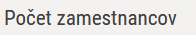

2020 | 46
2019 | 56
2018 | 61
2017 | 62
2016 | 61

Rozloženie štruktúry podľa pohlavia zodpovedá náplni výrobného programu spoločnosti. Ženy v spoločnosti nachádzajú plnohodnotné uplatnenie, pôsobia na všetkých úrovniach od robotníckych profesií,

Vzdelávanie

Kolektív zamestnancov spoločnosti je odborne zdatný. Počas roka 2020 sa vzdelávací proces zamestnancov spoločnosti uskutočnil podľa schváleného plánu vzdelávania na rok 2020, ktorý zahŕňal celý rad školení vyplývajúcich zo zákona (BOZP, PO, vysokozdvižné vozíky, školenie vodičov a pod.). Veríme, že v ďalších rokoch umožníme našim zamestnancom vzdelávanie v širšom rozsahu.

Odmeňovanie

Jednicoví pracovníci sú odmeňovaní hodinovou mzdou a THP pracovníci pracujú na báze fixných mesačných miezd.

Sociálna politika

Spoločnosť venuje pozornosť aj sociálnej politike, ktorú berie ako dôležitý prostriedok na zabezpečenie motivácie zamestnancov. Dôraz sa kladie predovšetkým na využitie voľného času a regeneráciu pracovnej sily najmä formou športových a kultúrnych podujatí.

Bezpečnosť a ochrana zdravia pri práci

Starostlivosť o bezpečnosť a ochranu zdravia pri práci riadi referát ľudských zdrojov v spolupráci s externým autorizovaným technikom pre BOZP p. Ing. Miroslavom Mojžišom v súlade s platnou legislatívou SR. Zákon NR SR č. 124/2006 Z. z. o bezpečnosti a ochrane zdravia pri práci ukladá zamestnávateľovi plniť úlohy v záujme optimalizácie pracovných podmienok. Vedenie spoločnosti v tejto súvislosti prijalo koncepčné opatrenia, ktoré sú zakomponované v Politike BOZP a v nadväznom dokumente „Program realizácie politiky BOZP“, ktorý sa každým rokom aktualizuje.

V spoločnosti sa vykonávajú preventívne kontrolné činnosti zamerané na kontrolu technického stavu strojov a zariadení, kontrolu pracovísk, 1x ročne sa vykonáva komplexná previerka stavu BOZP všetkých pracovísk za asistencie hygieničky z pracovnej zdravotnej služby ALSANA, nepravidelné kontroly na požitie alkoholických nápojov, výchova a vzdelávanie v oblasti BOZP a ďalšie povinnosti vyplývajúce zo zákonov a vyhlášok.

pracovná zdravotná služba

V roku 2020 boli pracovnou zdravotnou službou ALSANA poskytované vstupné a preventívne prehliadky zamestnancom firmy JAMP, s.r.o. Počas roka 2020 nebol zaznamenaný v spoločnosti žiadny ťažký ani smrteľný úraz.

7.
Hospodárske ukazovatele spoločnosti

2018 2019 2020

8.

Ukazovatele základnej finančnej analýzy

Aktíva | Aktuálne obdobie |  |  |  | Predchádzajúce obdobie
Aktíva | Brutto - časť 1 | Korekcia - časť 2 | Netto 2 |  | Netto 3
Spolu majetok [02+33+74] | 5 103 998 | 3 145 484 | 1 958 514 |  | 2 790 475
Neobežný majetok [03+11+21] | 4 109 070 | 2 794 111 | 1 314 959 |  | 1 526 772
Dlhodobý nehmotný majetok súčet [04+..+10] | 37 379 | 36 025 | 1 354 |  | 2 182
Software | 32 379,00 | 31 025 | 1 354 |  | 2 182
Oceniteľné práva | 5 000,00 | 5 000,00
Dlhodobý hmotný majetok súčet [12+..+20] | 4 071 691 | 2 758 086 | 1 313 605 |  | 1 524 590
Pozemky | 35 992 |  | 35 992 |  | 35 992
Stavby | 2 119 614 | 1 295 887 | 823 727 |  | 852 660
Samostatné hnuteľné veci a súbory hnuteľných vecí | 1 833 506 | 1 462 199 | 371 307 |  | 533 755
Obstarávaný dlhodobý hmotný majetok | 82 579 |  | 82 579 |  | 74 152
Poskytnuté preddavky na dlhodobý hmotný majetok |  |  |  |  | 28 031
Obežný majetok [34+41+53+66+71] | 991 596 | 351 373 | 640 223 |  | 1 257 253
Zásoby súčet [35+..+40] | 27 060 |  | 27 060 |  | 112 137
Materiál | 1 164 |  | 1 164 |  | 1 157,00
Nedokončená výroba a polotovary vlastnej výroby | 25 896 |  | 25 286 |  | 110 980
Krátkodobé pohľadávky súčet [54+58+...+065] | 553 170 | 351 373 | 201 797 |  | 234 695
Pohľadávky z obchodného styku súčet [55+...+57] | 536 559 | 351 373 | 185 186 |  | 212 969
Ostatné pohľadávky z obchodného styku (311A, 312A, 313A, 314A, 315A, 31XA)-/391A/ | 563 559 | 351 373 | 185 186 |  | 212 969
Daňové pohľadávky a dotácie | 15 711 |  | 15 711 |  | 12 732
Iné pohľadávky | 900 |  | 900 |  | 8 994
Finančné účty súčet [72+..+73] | 411 366 |  | 411 366 |  | 910 421
Peniaze | 9 832 |  | 9 832 |  | 10 990
Účty v bankách | 401 534 |  | 401 534 |  | 899 431
Časové rozlíšenie súčet [75+...+78] | 3 332 |  | 3 332 |  | 6 450
Pasíva |  | Aktuálne obdobie |  | Predchádzajúce obdobie
Spolu vlastné imanie a záväzky [80+101+141] |  | 1 958 514 |  | 2 790 475
Vlastné imanie [81+85+86+87+90+93+97+100] |  | 1 647 214 |  | 2 309 154
Základné imanie súčet [82+..+84] |  | 6 639,00 |  | 6 639,00
Základné imanie |  | 6 639,00 |  | 6 639,00
Ostatné kapitálové fondy |  | 0 |  | 224 704,00
Zákonné rezervné fondy [88+89] |  | 6 865,00 |  | 6 865,00
Zákonný rezrevný fond a nedeliteľný fond |  | 6 865,00 |  | 6 865,00
Ostatné fondy zo zisku [91+92] |  | 35 779 |  | 224 136,00
Ostatné fondy |  | 35 779 |  | 224 136,00
Výsledok hospodárenia minulých rokov [98+99] |  | 1 802 980 |  | 1 978 409
Nerozdelený zisk z minulých rokov |  | 1 934 579 |  | 1 978 409
Neuhradená strata min.rokov |  | -131 599
Výsledok hospodárenia za účtovné obdobie po zdanení [01-(81+85+86+87+90+93+97+101+141)] |  | - 205 049 |  | -131 599
Záväzky [102+118+121+122+136+139+140] |  | 311 280 |  | 481 321
Dlhodobé záväzky súčet [103+107+...+117] |  | 59 747 |  | 59 562
Záväzky zo sociálneho fondu |  | 41 344 |  | 39 009
Odložený daňový záväzok |  | 18 403 |  | 20 553
Krátkodobé záväzky súčet [123+127+..+135] |  | 230 560 |  | 394 780
Záväzky z obchodného styku súčet [124+125+126] |  | 31 386 |  | 38 830
Ostatné záväzky z obchodného styku |  | 31 386 |  | 38 830
Záväzky voči spoločníkom a združeniu |  | 90 706 |  | 227 504
Záväzky voči zamestnancom |  | 29 806 |  | 36 280
Záväzky zo sociálneho poistenia |  | 18 741 |  | 22 849
Daňové záväzky a dotácie |  | 9 862 |  | 10 225
Iné záväzky |  | 50 059 |  | 59 092
Krátkodobé rezervy [137+138] |  | 20 973 |  | 26 979
Zákonné rezervy |  | 20 973 |  | 26 979

Výkaz ziskov a strát | Aktuálne obdobie | Predchádzajúce obdobie
Čistý obrat (časť účt. Tr. 6 podľa zákona) | 1 106 038 | 1 499 345
Výnosy z hospodárskej činnosti spolu súčet [03+...+09] | 1 182 349 | 1 572 612
Tržby z predaja tovaru | 1 489 | 3 965
Tržby z predaja vlastných výrobkov | 892 234 | 1 340 256
Tržby z predaja služieb | 212 289 | 153 458
Zmeny stavu vnútroorganizačných zásob | -41 332 | 67 150
Tržby z predaja dlhodobého nehmotného majetku, dlhodobého hmotného ajetku a materiálu | 14 409 | 4 497
Ostatné vynosy z hospodárskej činnosti | 103 260 | 3 286
Náklady na hospodársku činnosť spolu [11+12+13+14+15+20+21+24+25+26] | 1 385 483 | 1 703 064
Náklady vynaložené na obstaranie predaného tovaru |  | 454
Spotreba materiálu, energie a ostatných neskladovateľný dodávok | 194 289 | 258 339
Služby | 245 820 | 273 124
Osobné náklady [16+...+19] | 685 237 | 919 344
Mzdové náklady | 492 693 | 663 535
Náklady na sociálne poistenie | 166 328 | 223 596
Sociálne náklady | 26 216 | 32 213
Dane a poplatky | 10 169 | 9 246
Odpisy a opravné položky k dlhodobému nehmotnému majetku a dlhodobému hmotnému majetku | 236 263 | 226 626
Odpisy dlhodobého nehmotného majetku a dlhodobého hmotného majetku | 236 263 | 226 626
Zostatková cena predaného dlhodobého majetku a predaného materiálu |  | 234
Opravné položky k pohľadávkam | -6 | 595
Ostatné náklady na hospodársku činnosť | 13 711 | 15 102
Výsledok hospodárenia z hospodárskej činnosti [02-10] | -203 134 | -130 452
Pridaná hodnota [(03+04+05+06+07)-(11+12+13+14)] | 624 571 | 1 032 912
Výnosové úroky [40+41] | 27
Ostatné výnosové úroky | 27
Kurzové zisky
Náklady na finančnú čínnosť spolu [46+47+48+49+52+53+54] | 4 091 | 3 148
Nákladové úroky [50+51] | 3 203 | 1 516
Ostatné nákladové úroky | 3 203 | 1 516
Kurzové straty | 5 | 62
Ostatné náklady na finančnú činnosť | 883 | 1 570
Výsledok hospodárenia z finančnej činnosti [29-45] | -4 064 | -3 148
Výsledok hospodárenia za účtovné obdobie pred zdanením [27+55] | -207 198 | -133 600
Daň z príjmov [58+59] | -2 149 | -2 001
Daň z príjmov odložená | -2 149 | -2 001
Výsledok hospodárenia za účtovné obdobie po zdanení [56-57-60] | -205 049 | -131 599

9.

Obchodno – finančný plán roku 2021

Úvod

Návrh obchodno-finančného plánu vychádzal z koncepcie rozvoja spoločnosti pre najbližšie obdobie a je silno ovplyvnený celosvetovou finančnou krízou a prepadom v objeme strojárskej výroby za predchádzajúce roky. Súčasný vývoj nasvedčuje zlepšenie stavu.

Podmienkou dosiahnutia plánovaného objemu tržieb je:
- stabilizovanie spoločnosti z pohľadu počtu zamestnancov na prijateľnom pomere jednicových k režijným pracovníkom,
- zvýšenie výkonnosti a efektívnosti výrobných procesov,
- zníženie podielu režijných činností najmä v predvýrobných etapách a zlepšenie riadenia všetkých hlavných procesov spoločnosti, najmä výrobného procesu,
- získanie dlhodobých kontraktov na sériovú dodávku dielov, aby bola zabezpečená stála vyťaženosť kľúčových strojov a pravidelný príjem,
- preferovanie perspektívnych stabilizujúcich programov s vyšším podielom kompletačných – montážnych činností a zníženie objemu jednoduchej výroby nenáročnej na kvalifikáciu a progresívny strojný park,
- vyradenie všetkých neproduktívnych a dlhodobo nevyužívaných strojov z výrobného procesu,
- rozšírenie strojného parku o progresívne technológie, hlavne CNC obrábacie stroje
- nákup výrobného informačného systému na zefektívnenie výroby a zvýšenie produktivity práce

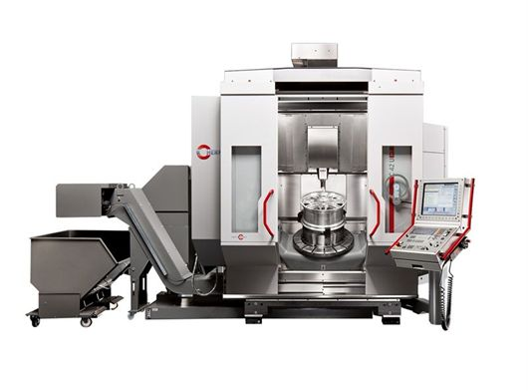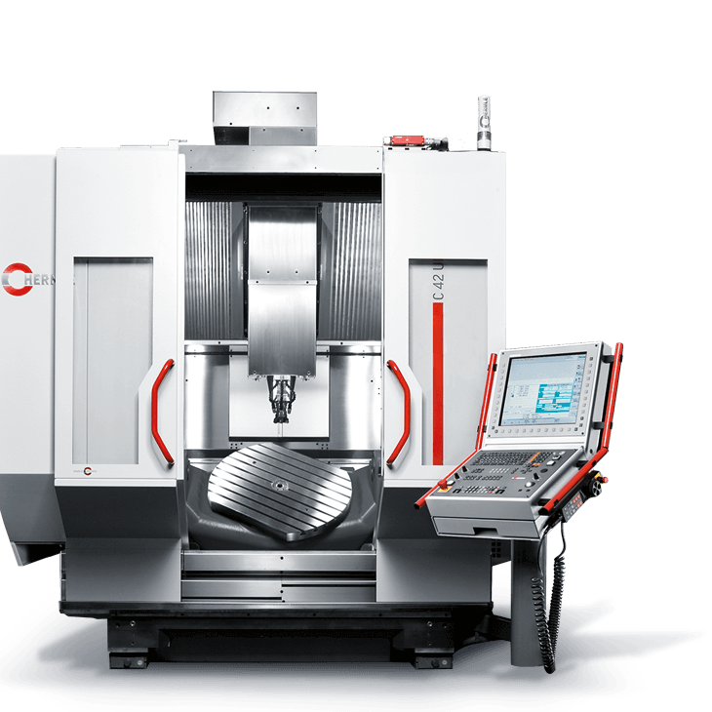

Obchodno-finančný plán za rok 2021

Návrh obchodno-finančného plánu ako už bolo spomínané vychádza z aktuálnej situácie na trhu, kedy sa trh postupne spamätáva z hospodárskej krízy a opätovne začína vzrastať. Podstatou plánu je udržanie aktuálneho vývoja a zabezpečenie konkurencieschopnosti firmy investovaním do nových strojov a informačných technológií.

Všetky plánované ukazovatele sú robené na základe dostupných informácií z minulých rokov. Spoločnosť JAMP s.r.o. si uvedomuje, že takto postavený plán sa môže kedykoľvek v priebehu roka zmeniť, v dôsledku zmien na trhu. V takomto prípade spoločnosť pristúpi k prehodnoteniu plánu a zostaveniu nového plánu.

Plánované hlavné ukazovatele:
- Výroba
- Tržby z predaja vlastných výrobkov a služieb
- Zisk pred zdanením
- Externé kooperácie
- Počet zamestnancov : 45
- Štruktúra zamestnancov
  - Štatutárny orgán
  - THP
  - Jednicoví robotníci
- Mzdové náklady
- Materiálové náklady
- Náklady na energie a médiá
- Náklady na služby
- Opravy a údržba

Jednicové hodiny
Vzhľadom na značnú flexibilitu jednicových zamestnancov spoločnosti boli pre účtovný rok 2020 stanovené len 3 kategórie jednicových hodinových sadzieb takto:
- Robotníci vykonávajúce jednoduché operácie napr. delenie materiálu, jednoduché vŕtanie.
- Operátori manuálne riadených strojov napr. sústruh, frézka.
- Operátori CNC strojov schopní samostatného programovania stroja, kvalifikovaní zvárači.

Do týchto 3 rozdielnych kategórií sa pre plánovaný ročný fond pracovného času rozpúšťajú všetky režijné náklady spoločnosti.

10.

Návrh na vysporiadanie hosp.výsledku 2020

Spoločnosť Jamp, s. r. o. dosiahla za rok 2020 účtovnú stratu vo výške -205 049 EUR so zaokrúhlením na celé EUR.

Rozhodnutie valného zhromaždenia spoločnosti JAMP s.r.o.:

Valné zhromaždenie rozhodnutím zo dňa 30.10.2020 schvaľuje účtovnú závierku za rok 2020.

Jediný spoločník svojím rozhodnutím zo dňa .30.10.2021 schvaľuje vysporiadanie straty roku 2020 nasledovne :

Stratu roku 2020 vo výške 205 049 EUR bude preúčtovaný na účet

– 429 400 - neuhradená strata minulých rokov.

11.
Obchodno – finančný plán na rok 2021

Plánovaný výkaz ziskov a strát na rok 2021:

Na základe predchádzajúcich predpokladov bol zostavený plánovaný koncoročný výkaz ziskov a strát.

Obchodno-finančný plán 2021 v celých EUR:
-tržby z predaja vlastných výrobkov r. 4 výsledovky | 930 600
-tržby z predaja služieb r. 5 | 201 000
-zmena stavu vnútroorganizačných zásob r. 6 | 36 902
-ostatné výnosy z hospodárskej činnosti r. 9 | 150 890
-spotreba materiálu, energie a ostat. neskladov. dodávok r. 12 | 190 000
-služby r. 14 | 238 800
-osobné náklady r. 15 | 650 000
-dane a poplatky r. 20 | 9 200
-odpisy a opravné položky r. 21 | 18 0000
-tvorba opravných položiek r. 25 | 1 000
-ostatné náklady na hospodársku činnosť r. 26 | 10 000
Výsledok hospodárenia pred zdanením r. 56: | 40 392
-daň z príjmov 21% z bežnej činnosti r. 57 | 8 482
Výsledok hospodárenia za účtovné obdobie po zdanení r. 61 | 31 910

Vízia na rok 2021

Pre rok 2021 si spoločnosť JAMP, s. r. o stanovila nasledujúce ciele:

- Venovať zvýšenú pozornosť kvalite, dodržiavať stanovené termíny realizácie a kontroly realizácie
- Zlepšiť termínové plnenie dodávok, sledovanie naplnenia výrobných kapacít
- Zakúpiť na oddelenie kontroly 3D meracie zariadenie, resp. viacosé meracie zariadenie (rameno), čím sa zvýši úroveň daného oddelenia.
- Rozšírenie skladových priestorov pre potrebu uskladnenia materiálu.
- Zabezpečiť Inováciu strojového parku .
- Udržať obchodné kontakty s najväčšími zákazníkmi a vyvinúť snahu na zvýšenie ročného objemu zákaziek;
-Hľadať nové odbytové miesta pre vlastné výrobky – pásové píly, kosačky, odhraňovačky a hausbóty;
- Hľadať nových strategických partnerov s novými perspektívnymi výrobnými programami;
- Inovácia našich výrobkov za účelom k zlepšeniu životného prostredia

Anton Brunovský
V Ilave 18.11.2021.

________________________

Anton Brunovský
konateľ spoločnosti

p r í l o h y

- Správa nezávislého audítora
- Daňové priznanie PO za rok 2020

- Súvaha

- Výkaz ziskov a strát

- Poznámky (tabuľky) individuálnej účtovnej závierky

- Zápisnica č. 1 za rok 2020 z rokovania riadneho valného zhromaždenia

